**ИНСТРУКЦИЯ ПО УСТАНОВКЕ ПРИЛОЖЕНИЯ**

Для установки приложения выберете один из предложенных файлов.

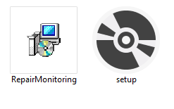

Перед Вами появится окно установки. Выберете Далее.

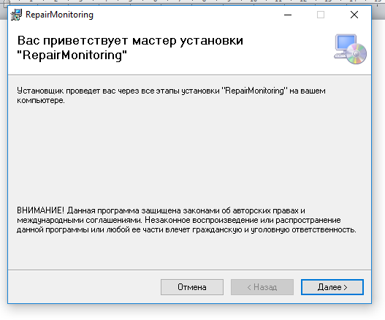

Выберете папку установки, куда установится приложение (рекомендуется устанавливать на рабочий стол) и нажмите два раза Далее.

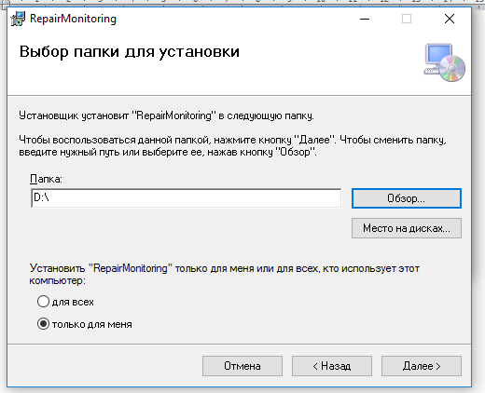

После установки, перейдите в папку, в которую Вы сохранили приложение и запустите приложение.

